省级层面人民币有效汇率数据月报（2017年4月）

1. 2017年4月，省级层面人民币有效汇率较上月环比平均贬值0.41%，较上年同比平均贬值5.50%（表1和表2）。同一时期，作为参考的BIS人民币名义有效汇率上月环比贬值0.64%，上年同比贬值4.45%，省级层面人民币有效汇率月环比贬值幅度不及BIS，年同比贬值幅度高于BIS。
2. 因贸易伙伴不同，各省人民币有效汇率走势存在差异。上月环比数据来看，各省贬值幅度差距最大可达1.82个百分点，多数省份的贬值幅度不及BIS人民币名义有效汇率贬值幅度。3个省份人民币有效汇率贬值幅度大于BIS有效汇率贬值幅度，剩余省份的贬值幅度则相对较小，其中湖南呈现升值态势。贬值幅度最高的三个省份分别为黑龙江、内蒙古和新疆，分别贬值了-1.80%、-1.13%和-0.63%；贬值幅度最低的三个省份分别为广西、山西和湖南，分别贬值了-0.08%和-0.06%和0.02%（湖南为升值）。
3. 上年同比数据来看，各省贬值幅度差距最大可达12.13个百分点，多数省份的贬值幅度高于BIS人民币名义有效汇率贬值幅度。26个省份人民币有效汇率贬值幅度大于BIS有效汇率贬值幅度，剩余省份的贬值幅度则相对较小。贬值幅度最高的三个省份分别为黑龙江、内蒙古和河北，分别贬值了-14.76%、-10.30%和-6.83%；贬值幅度最低的三个省份分别为重庆、吉林和西藏，分别贬值了-3.73%、-3.22%和-2.63%。

图 1 代表性省份人民币有效汇率指数与传统有效汇率指数
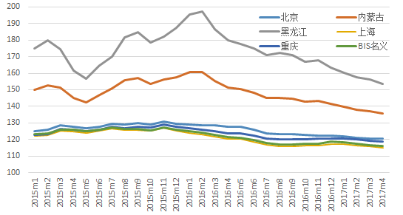
说明：上升代表升值，下降代表贬值，基期均为2010年。
数据来源：IWEP-HEER数据库，CEIC

表 1 省级层面人民币有效汇率环比变动（2017年4月）
省份 | 上月环比
黑龙江 | -1.80%
内蒙古自治区 | -1.13%
新疆维吾尔自治区 | -0.63%
宁夏回族自治区 | -0.58%
上海 | -0.56%
辽宁 | -0.55%
江苏 | -0.50%
浙江 | -0.48%
吉林 | -0.46%
山东 | -0.42%
青海 | -0.42%
天津 | -0.41%
四川 | -0.39%
重庆 | -0.38%
湖北 | -0.38%
河南 | -0.38%
福建 | -0.38%
安徽 | -0.37%
陕西 | -0.32%
西藏自治区 | -0.31%
江西 | -0.28%
海南 | -0.27%
广东 | -0.24%
甘肃 | -0.20%
北京 | -0.19%
贵州 | -0.19%
云南 | -0.15%
河北 | -0.14%
广西壮族自治区 | -0.08%
山西 | -0.06%
湖南 | 0.02%

说明：蓝色阴影为东部地区，黄色阴影为中部地区，白色为西部地区，下表同。
数据来源：IWEP-HEER数据库，作者计算，下表同。

表 2 分行业基于增加值人民币有效汇率同比变动（2017年4月）
省份 | 上年同比
黑龙江 | -14.76%
内蒙古自治区 | -10.30%
河北 | -6.83%
广西壮族自治区 | -6.35%
新疆维吾尔自治区 | -5.98%
山东 | -5.86%
山西 | -5.79%
北京 | -5.65%
湖南 | -5.58%
贵州 | -5.51%
广东 | -5.48%
辽宁 | -5.31%
安徽 | -5.17%
江苏 | -5.17%
陕西 | -5.15%
江西 | -5.11%
天津 | -5.07%
浙江 | -5.06%
河南 | -5.05%
云南 | -4.99%
福建 | -4.99%
甘肃 | -4.81%
海南 | -4.72%
湖北 | -4.63%
宁夏回族自治区 | -4.60%
四川 | -4.51%
上海 | -4.35%
青海 | -4.12%
重庆 | -3.73%
吉林 | -3.22%
西藏自治区 | -2.63%

是31个省市自治区贬值幅度的简单平均。

